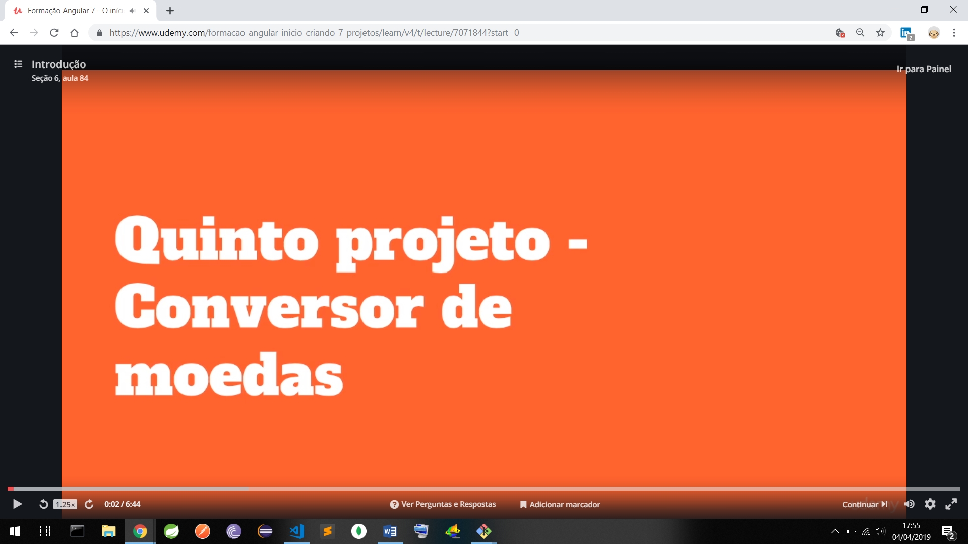

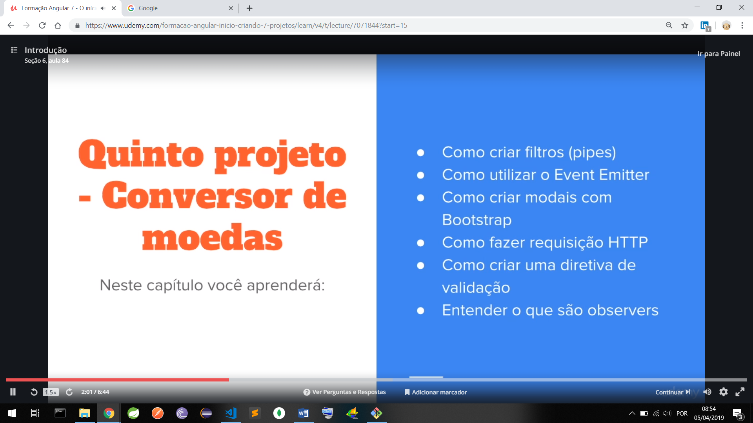

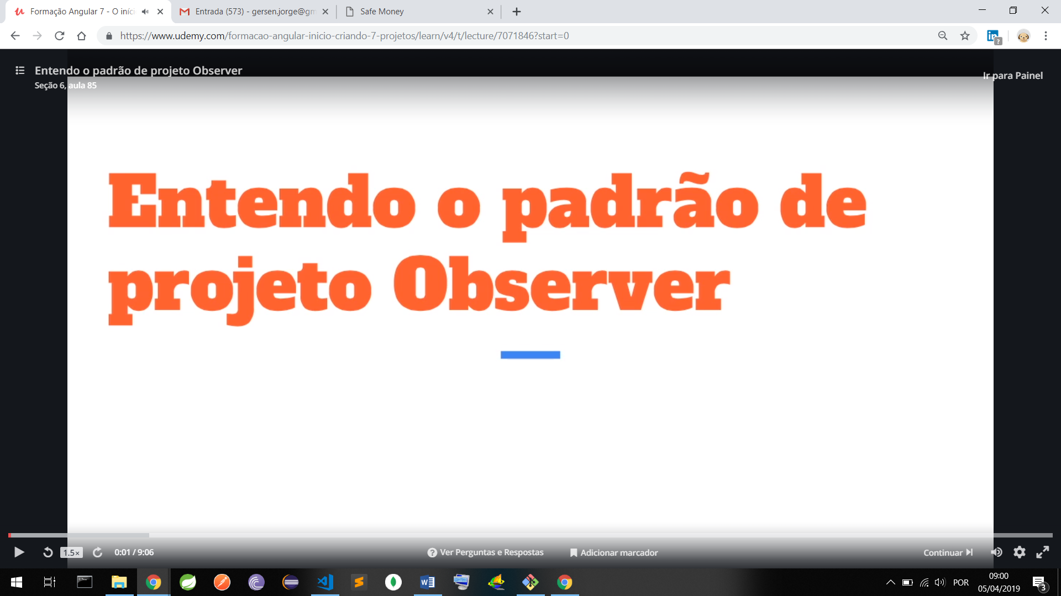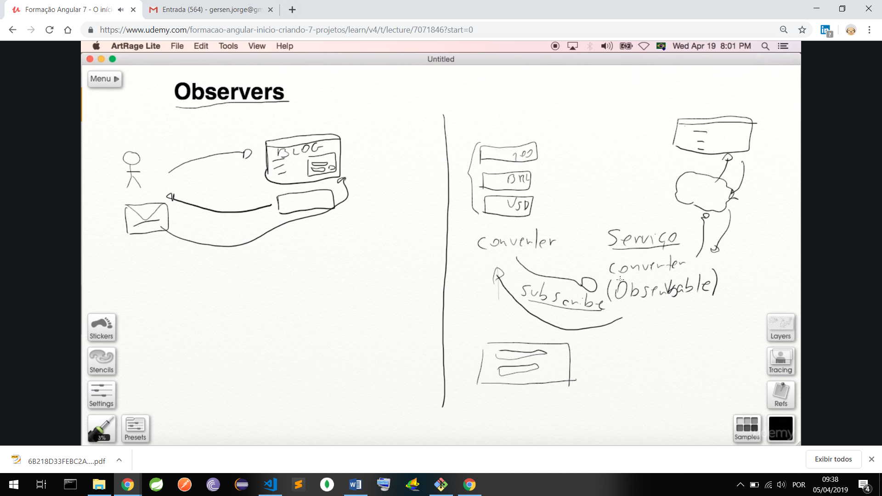

Notas para a versão 7 do Angular

Seção 6, aula 87

Conforme mencionado anteriormente, caso você esteja usando o Angular 7, a importação do arquivo CSS do Bootstrap e jQuery deverão ser adicionados com a seguinte estrutura ao arquivo "angular.json":

1. ...
2. "styles": [
3. "src/styles.css",
4. "node_modules/bootstrap/dist/css/bootstrap.min.css"
5. ],
6. "scripts": [
7. "node_modules/jquery/dist/jquery.min.js",
8. "node_modules/bootstrap/dist/js/bootstrap.min.js"
9. ],
10. ...

Siga os passo da aula seguinte, mas adicione o CSS conforme mencionado acima para o Angular 7.

Também será necessário adicionar uma biblioteca adicional para dar suporte ao uso correto dos observers. Para isso, execute o seguinte comando na raiz da aplicação:

npm install rxjs-compat --save

Sempre que alterar o angular.json ou qualquer biblioteca do angular,

Pare o servidor – altere – restart.

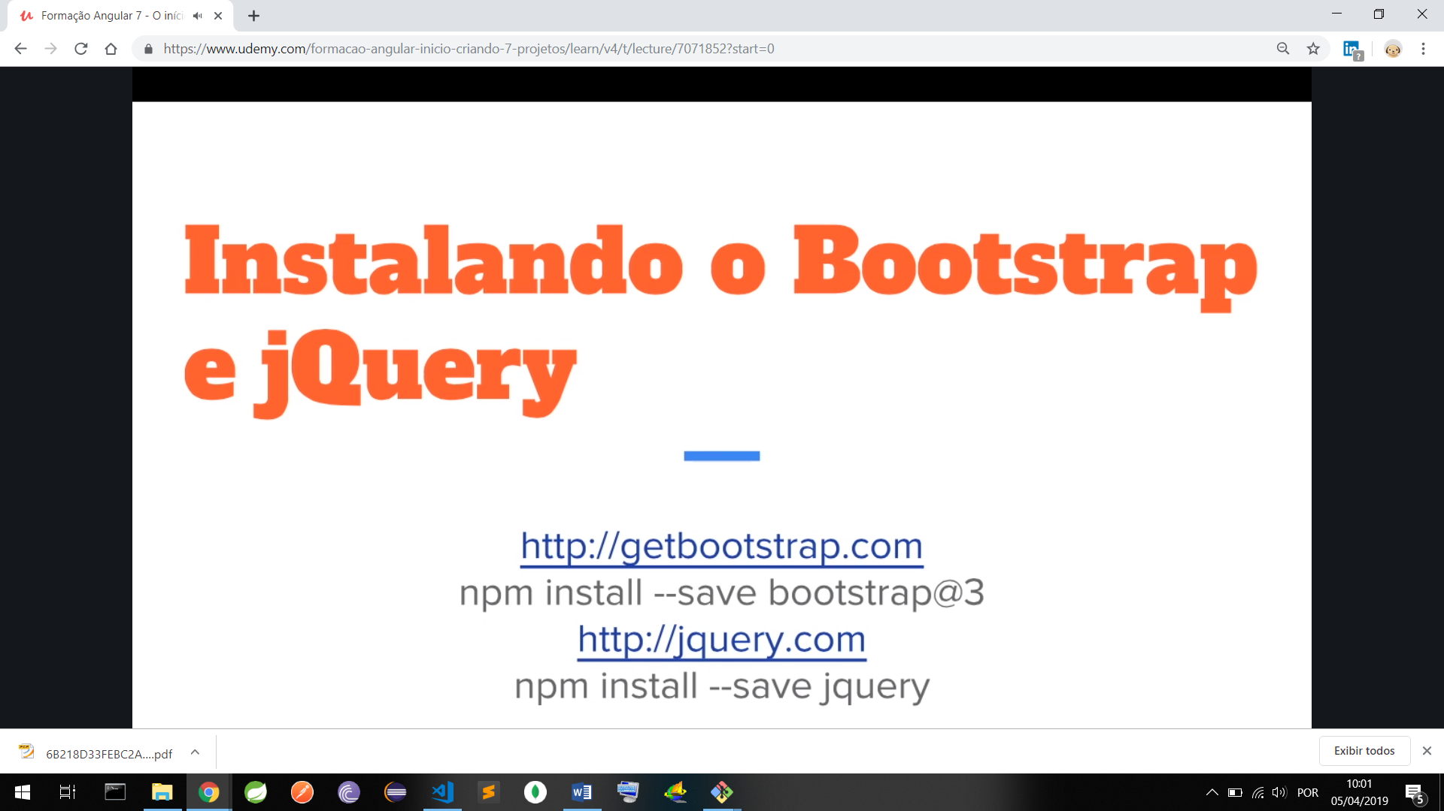

Vamos usar o modal do bootstrap, que usa javascript, logo precisa da dependência do Jquery.

O desenvolvedor javascript precisa do jquery, que funciona como um canivete suíço

Deve vir sempre antes do bootstrap

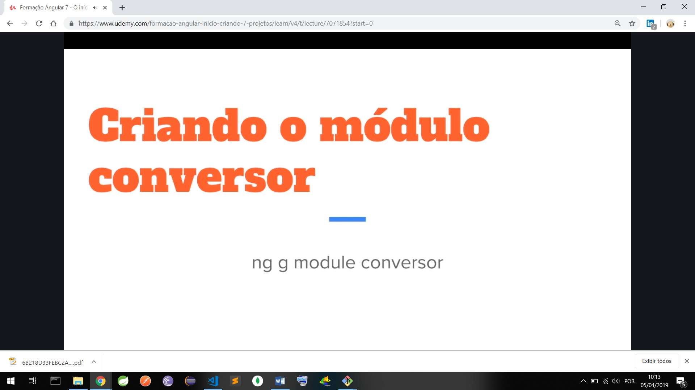

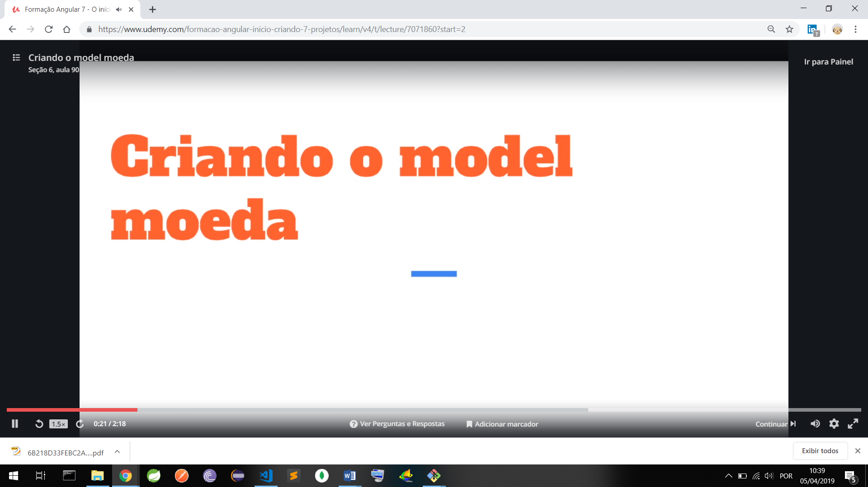

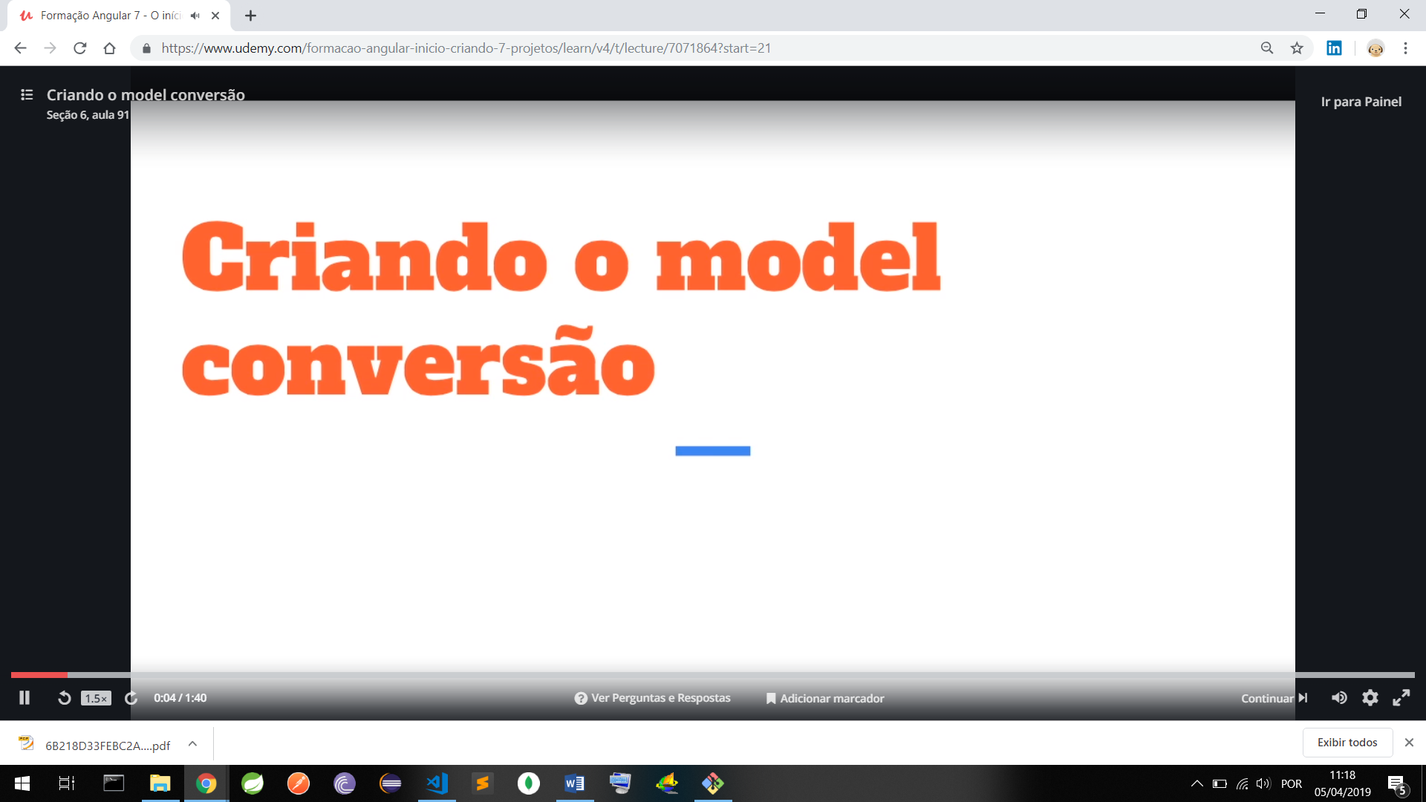



Nota importante!!!

Seção 6, aula 93

Nesse projeto utilizamos uma API para a conversão de moedas, a https://fixer.io, que mudou a forma como acessamos os dados, portanto será necessário modificar a URL da API no código do serviço que será criado a seguir para que ela continue funcionando.

A nova API requer uma chave de acesso pessoal. Para facilitar a implementação eu criei uma pessoal e compartilharei com você, assim não haverá a necessidade de você criar a sua.

**\* Essa chave tem uma limitação que somente permite converter moeda de Euros (EUR) para outras moedas, então ao executar a aplicação, tenha certeza de selecionar no campo "De" sempre a moeda EUR, pois as demais não funcionarão por limitação da conta gratuita que eles disponibilizam.**

**\*\* Caso você deseje utilizar essa API em outros projetos, peço que crie a sua própria chave de autenticação no website citado acima, pois essa também possui uma limitação de 1000 requisições mensais, que deverá ser compartilha somente aqui pelos alunos.**

A versão 6 do Angular também introduz uma nova API para requisições HTTP, que é a "HttpClient", que veio para substituir a antiga "Http".

A seguir segue o código completo do serviço atualizado para a versão 7 do Angular, assim como para a nova API do fixer.io.

Você pode acompanhar normalmente as duas próximas aulas sobre a criação do serviço, substituindo o código antigo pelo novo que segue abaixo:

1. import { Injectable } from '@angular/core';
2. // Importamos o HttpClient ao invés do Http para o Angular 7
3. //import { Http } from '@angular/http';
4. import { HttpClient } from '@angular/common/http';
5. import { Observable } from 'rxjs/Observable';
6. import {
7. Conversao,
8. ConversaoResponse
9. } from '../models';
10. @Injectable()
11. export class ConversorService {
12. // Nova url do fixer.io, que adiciona o parâmetro access_key, que é a chave de autenticação
13. //private readonly BASE_URL = "http://api.fixer.io/latest";
14. private readonly BASE_URL = "http://data.fixer.io/api/latest?access_key=eba7130a5b2d720ce43eb5fcddd47cc3";
15. constructor(private http: HttpClient) {}
16. /**
17. * Realiza a chamada para a API de conversão de moedas.
18. *
19. * @param Conversao conversao
20. * @return Observable<ConversaoResponse>
21. */
22. converter(conversao: Conversao): Observable<any> {
23. // Na linha abaixo altere a '?' por '&'
24. let params = `&base=${conversao.moedaDe}&symbols=${conversao.moedaPara}`;
25. return this.http
26. .get(this.BASE_URL + params);
27. // No Angular 6 as duas próximas linha não são mais necessárias
28. //.map(response => response.json() as ConversaoResponse)
29. //.catch(error => Observable.throw(error));
30. }
31. /**
32. * Retorna a cotação para dado uma response.
33. *
34. * @param ConversaoResponse conversaoResponse
35. * @param Conversao conversao
36. * @return number
37. */
38. cotacaoPara(conversaoResponse: ConversaoResponse,
39. conversao: Conversao): number {
40. if (conversaoResponse === undefined) {
41. return 0;
42. }
43. return conversaoResponse.rates[conversao.moedaPara];
44. }
45. /**
46. * Retorna a cotação de dado uma response.
47. *
48. * @param ConversaoResponse conversaoResponse
49. * @param Conversao conversao
50. * @return string
51. */
52. cotacaoDe(conversaoResponse: ConversaoResponse,
53. conversao: Conversao): string {
54. if (conversaoResponse === undefined) {
55. return '0';
56. }
57. return (1 / conversaoResponse.rates[conversao.moedaPara])
58. .toFixed(4);
59. }
60. /**
61. * Retorna a data da cotação dado uma response.
62. *
63. * @param ConversaoResponse conversaoResponse
64. * @return string
65. */
66. dataCotacao(conversaoResponse: ConversaoResponse): string {
67. if (conversaoResponse === undefined) {
68. return '';
69. }
70. return conversaoResponse.date;
71. }
72. }

O HttpClient citado acima pertence a outro módulo no Angular 7, que deverá ser modificado também no arquivo 'app.module.ts', conforme código a seguir:

1. import { BrowserModule } from '@angular/platform-browser';
2. import { NgModule } from '@angular/core';
3. import { FormsModule } from '@angular/forms';
4. // Importe o módulo HttpClientModule ao invés de HttpModule
5. //import { HttpModule } from '@angular/http';
6. import { HttpClientModule } from '@angular/common/http';
7. import { AppComponent } from './app.component';
8. import { ConversorModule } from './conversor';
9. @NgModule({
10. declarations: [
11. AppComponent
12. ],
13. imports: [
14. BrowserModule,
15. FormsModule,
16. // Modifique aqui a importação do módulo também
17. //HttpModule,
18. HttpClientModule,
19. ConversorModule
20. ],
21. providers: [],
22. bootstrap: [AppComponent]
23. })
24. export class AppModule { }

Com isso você terá o serviço atualizado e funcionando.

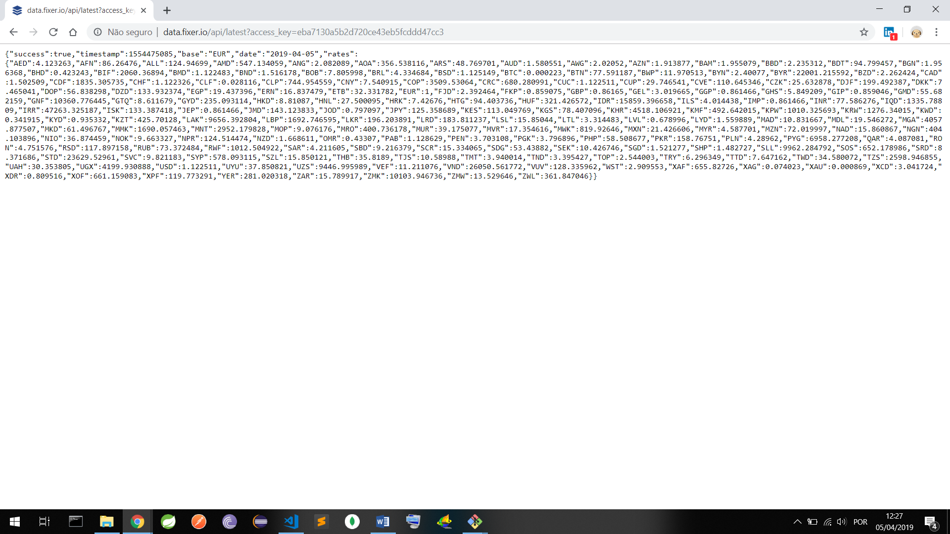

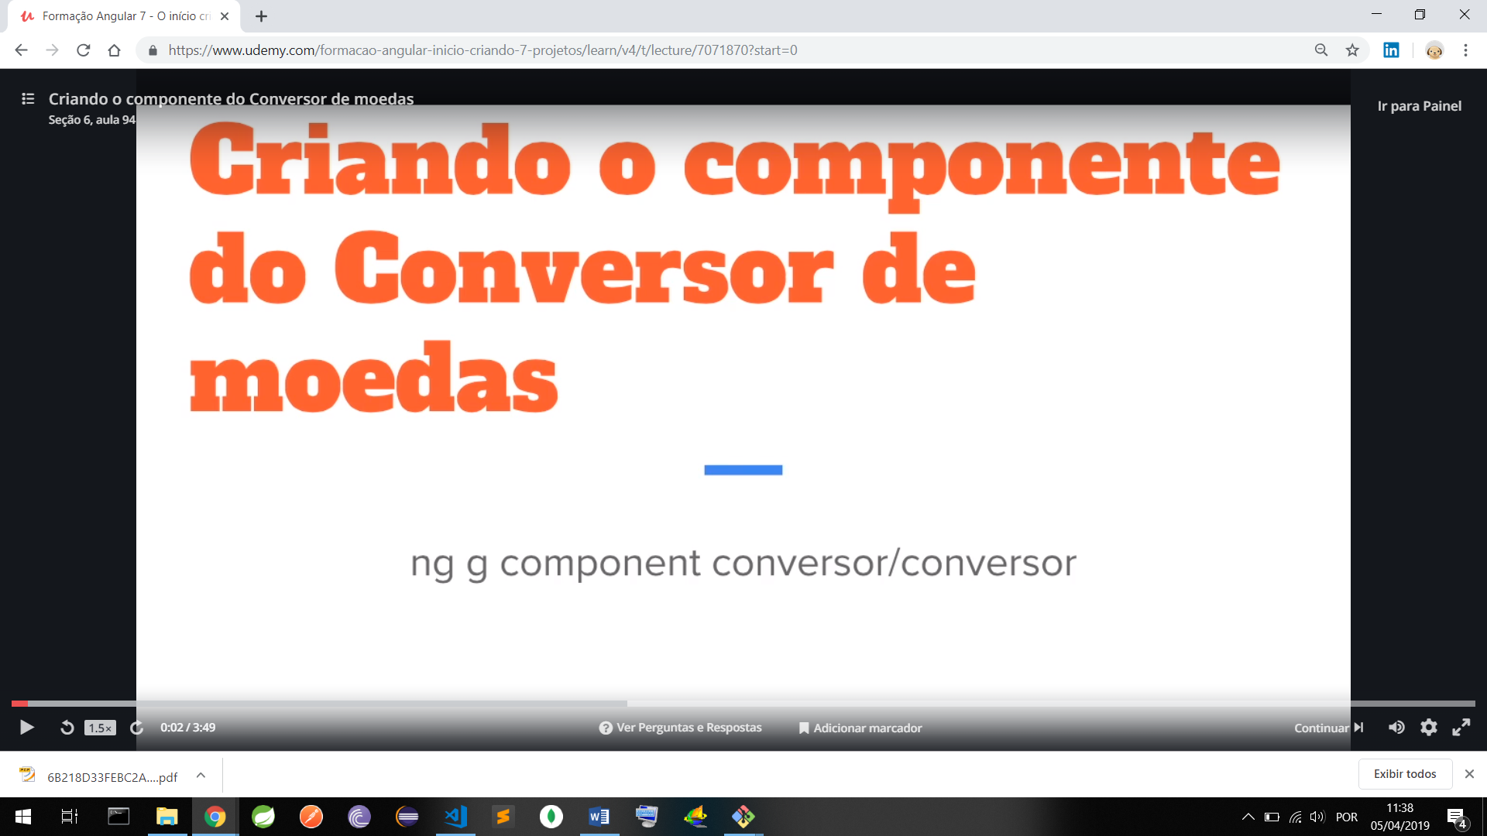













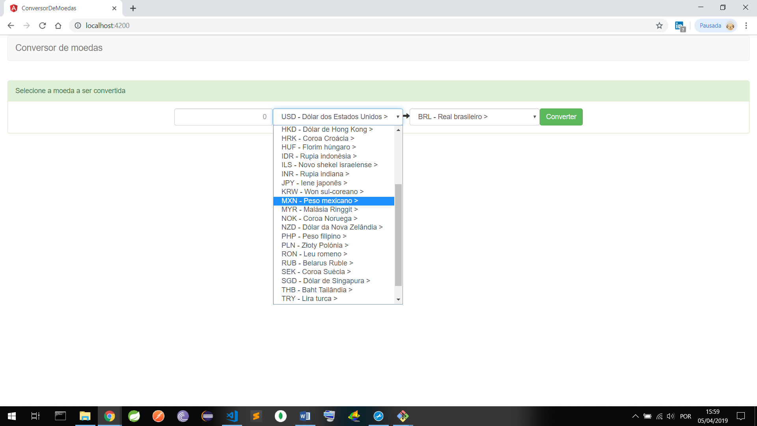

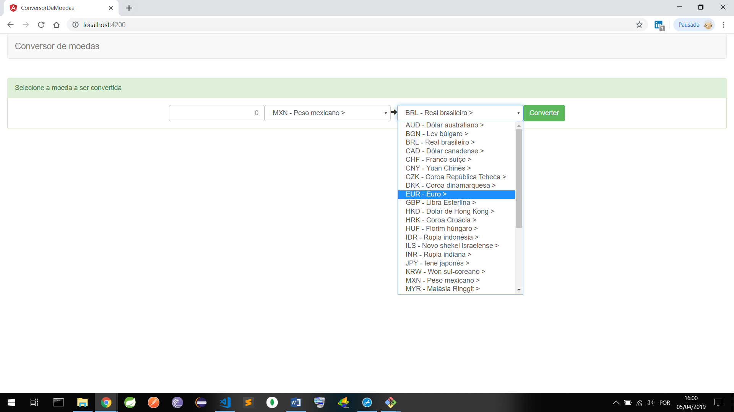

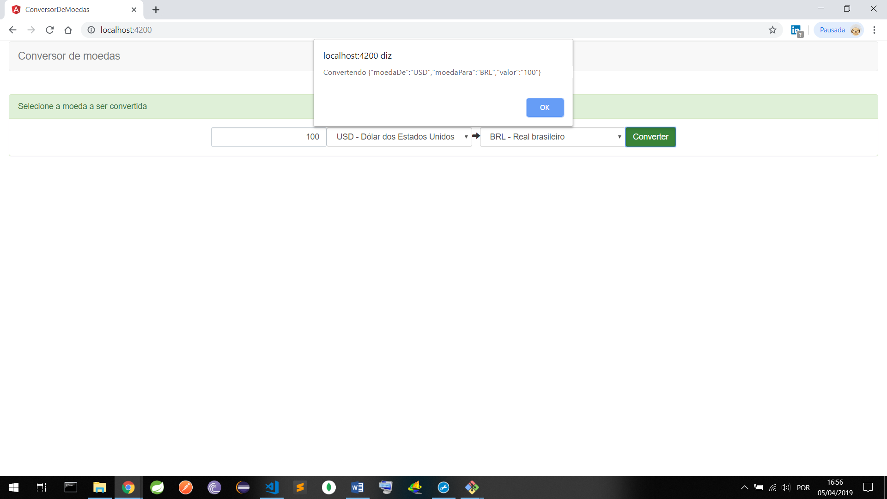



***Revisar esse código para melhor entendimento***



Teste como se fosse um console.log

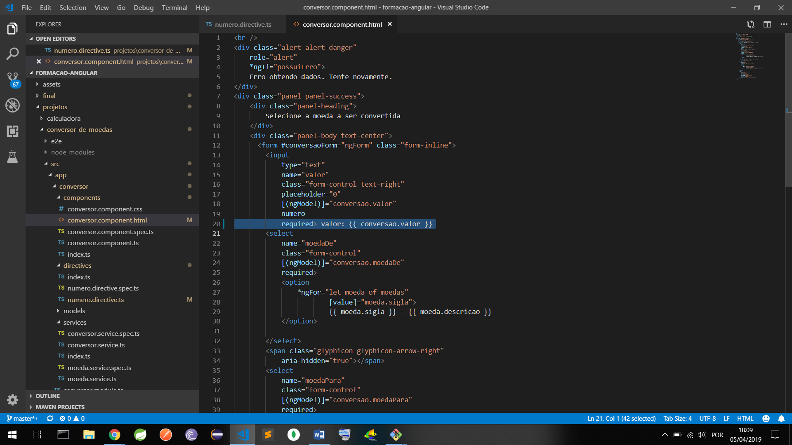

Pressionei 123g – ele armazenou essa informação no model

